Rédiger de la documentation avec un wiki
Niveau : Débutant
Prérequis : Être à l’aise avec un navigateur web.
Comment naviguer sur le web ?

Résumé : Vous connaissez sans doute l’encyclopédie Wikipédia ? Peut-être avez-vous trouvé des informations intéressantes sur d’autres Wiki ? Savez-vous que vous pouvez y apporter vos connaissances ou corriger des erreurs ? C’est justement le but d’un Wiki, la participation collaborative ! Cet atelier vous propose de comprendre globalement comment fonctionnent les Wikis, vous permettant de partager votre savoir !

Table des matières
I. Qu’est-ce qu’un wiki ? 2
1. Les logiciels wiki 2
2. Le wiki de la FCCL 2
II. Inscription et connexion 2
1. Inscriptions 3
2. S’identifier 4
III. Anciennes révisions 4
1. Case à cocher 5
2. Restaurer révision 5
IV. Contribuer au wiki 5
1. Création d’une page 5
2. Modification d’une page 7
3. Mise en page 7
4. Liens 11
V. Gestionnaire multimédia 12
1. Insérer un fichier 12
2. Révision des fichiers 13
3. Création d’un dossier 14


Qu’est-ce qu’un wiki ?
Le wiki est le nom donné aux logiciels utilisés sur certains sites web pour permettre de créer du contenu de façon collaborative, principalement du texte.
Un wiki est peu intuitif et l’interface n’est pas très attirant, mais il a l’avantage de ne pas être compliqué et sait se montrer évolutif à l’infini.
La logique veut que lorsque le « contributeur A » a inséré de l’information sur le wiki, le « contributeur B » peut y ajouter des informations, modifier ou supprimer ce qu’a fait le « contributeur A ».
Outre la très connue encyclopédie en ligne Wikipédia, il existe de nombreux autres wikis dispersés pour divers usages, principalement des documentations. On retrouve pas exemple :
- La documentation Ubuntu.fr
- Le wiki d’OpenStreetMap
- Le wiki de LibreOffice
- Le wiki de Minetest

Les logiciels wiki
Il existe en réalité des dizaines de logiciels wikis, bien que certaines manipulations diffèrent, le concept principal reste le même. Deux se partage la majorité des usages :
- MediaWiki, notamment utilisé par Wikipédia, LibreOffice et OpenStreetMap. C’est le logiciel le plus complet en fonctionnalités.
- Docuwiki, utilisé par Ubuntu.fr et la FCCL, un peu moins complet mais plus simple à déployer.

Le wiki de la FCCL
La FCCL possède son propre wiki, c’est d’ailleurs celui-ci que nous utiliserons lors de cette animation. Gardez à l’esprit qu’il sert de bac à sable et que vous pouvez en toute insouciance y effectuer des erreurs, cela est sans importance puisqu’il peut être réinitialisé.
Mais … n’en abusez pas !

Inscription et connexion
Les wikis possèdent un système d’archivage, reprenant l’historique de toutes les modifications apportées. Ces modifications sont référencées par des utilisateurs anonymes ou identifiées.
Souvent, il n’est pas nécessaire de s’identifier pour contribuer à un wiki, et donc il n’est pas obligatoire de créer un compte. Cependant, l’identification vous confère certains avantages :
- Une légitimité (relative) sur vos contributions, notamment si vous êtes un contributeur régulier qui indique de bonnes informations en général.
- Vous pouvez retrouver facilement vos anciennes contributions.
- C’est une porte d’entrée pour rentrer dans la communauté qui gravite autour du wiki.

Inscriptions
D’abord, si ce n’est pas encore fait, rendez-vous sur le wiki de la FCCL, à l’adresse https://wiki.fccl-vandoeuvre.fr
Ensuite sélectionnez Créer un compte.
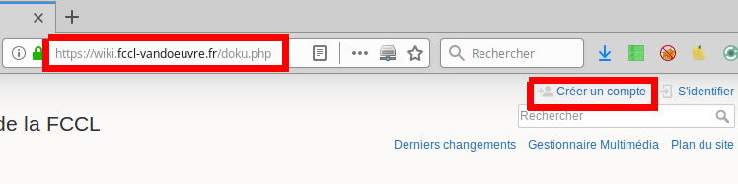
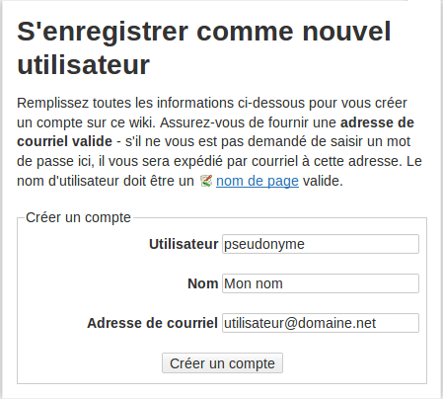

Comme indiqué, complétez les champs demandés. Utilisateur sera l’information qui vous identifiera sur le wiki, choisissez-le avec soin, car il ne sera pas modifiable.
Il sera en minuscule, n’accepte que ., - et _ en caractères spéciaux.
Vous retrouverez dans un second temps le mot de passe sur votre adresse de courriel.

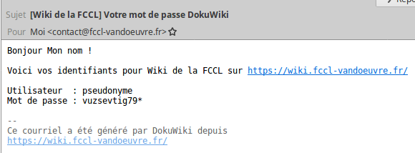

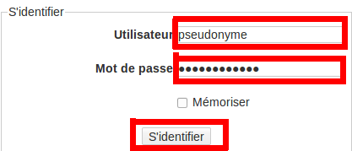
S’identifier
Pour vous connecter avec votre compte, cliquez sur S’identifier (à droite de Créer un compte) puis indiquez votre nom d’utilisateur précédemment créé et votre mot de passe. Enfin validez en cliquant sur le bouton S’identifier qui se trouve dessous.

Anciennes révisions
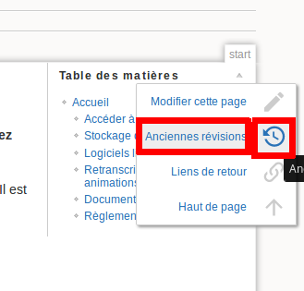
Suite à l’identification, vous êtes envoyé sur la page d’accueil du wiki. Pour débuter, commencez à explorer l’option Anciennes révisions, consistant à visualiser les différentes modifications réalisées sur cette page d’accueil, et effectuer des comparaisons entre ces modifications.
Glissez votre souris sur l’icône représentant une horloge inversée à droite de la Table des matières, puis sélectionnez Anciennes révisions qui vient d’apparaître.
Vous voila désormais arrivé sur la page présentant une liste de révisions. La plus récente révision qui correspond à la page lisible en accueil se situe en début de liste, la plus ancienne à la fin.
Voici comment interpréter une ligne, en prenant pour exemple la troisième sur l’illustration ci-dessous :
- Cases à cocher : Voir ci-dessous.
- 2018/10/17 10:58 : La date et l’heure de la révision
- Pictogramme représentant des lunettes : En cliquant dessus, vous visualisez les modifications effectuées entre la révision selectionnée et la page actuelle. Les zones affichées en rouge disparaissent au profit des zones vertes. Les petites corrections sont affichées en gras. C’est une solution alternative aux Cases à cocher.
- start : Il s’agit à la fois du nom de la page (start est la page d’accueil) et de la possibilité d’un visu telle que cette page était suite à la révision correspondante.
- [Accéder à Internet] : Un résumé sur la révision, en général la personne y indique un commentaire sur ce pourquoi elle a révisé l’article.
- fccl_vandoeuvre : L’auteur de la révision, il s’agit du pseudonyme.
- +6 B : La taille de la révision exprimée en bites. La précision du + ou – indique s’il y a eu davantage d’éléments ajoutés ou supprimés.
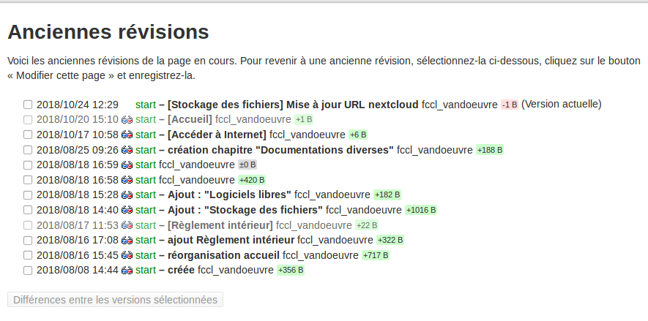

Cases à cocher
En cochant deux cases sur la liste des Anciennes révisions, le bouton Différences entre les versions sélectionnées sera activé, en le sélectionnant, vous visualiserez alors toutes les modifications effectuées entre les deux révisions choisies.
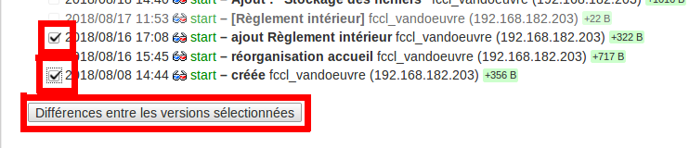

Restaurer révision
Comme indiqué au-dessus de la liste, il est possible de restaurer une révision, idéal pour remettre une ancienne révision de la page dans les cas ou un contributeur à effectuer une mauvaise manipulation, ou en cas de vandalisme … (Voir chapitre Modification d’une page).

Contribuer au wiki

Création d’une page
Débutons par le début … créons une page de wiki !
En retournant sur la page d’accueil, vous visualisez dans la barre de navigation cette adresse web :
https://wiki.fccl-vandoeuvre.fr/doku.php?id=start.
Pour créer une page, le plus simple est de modifier l’adresse en indiquant une page qui n’existe pas ! Les pages sont référencées par leurs identifiants (id=), il faut alors seulement modifier ce qui se trouve derrière. Remplacez start par autre chose, exemple lapin.
La barre de navigation affiche alors https://wiki.fccl-vandoeuvre.fr/doku.php?id=lapin.
Validez (touche Entrée du clavier), puis vous devriez voir apparaître l’information Cette page n'existe pas encore. Cliquez à droite sur l’icône représentant un crayon et un +, Créer cette page.
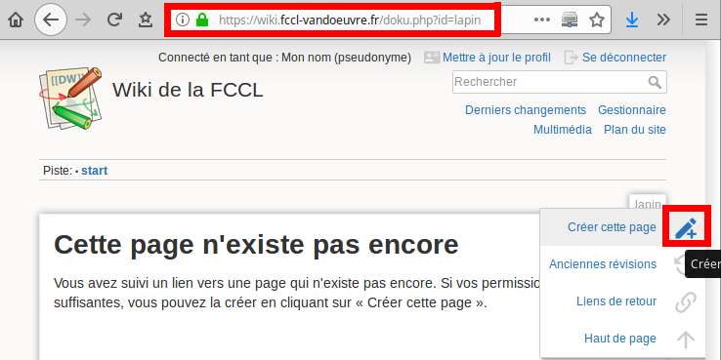
Le wiki vous dirige vers une page à compléter, ou l’on trouve ces éléments principaux :
- Le champ principal à remplir : c’est dans celui-ci que sera inséré le contenu et donc sera visible directement par le lecteur lorsqu’il visitera la page lapin.
- Aperçu : Fonction pour visualiser le résultat pour le lecteur du contenu que vous avez inséré dans le champ à remplir dans un format spécifique aux wikis. L’aperçu apparaît dessous.
- Résumé : information à indiquer pour expliquer la révision. Est indiqué par défaut créée lors de la première révision sur la page.
- Enregistrer, dernière étape pour valider la révision de la page, il est préférable d’utiliser d’abord la fonction Aperçu pour vérification.
Vous retrouverez cette interface pour toutes révisions des pages que vous effectuerez.
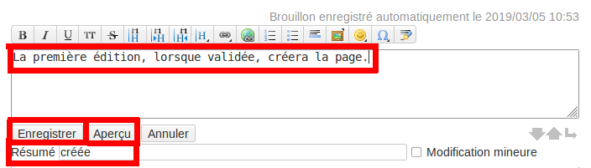
Lorsque validé avec la fonction Enregistrer, vous verrez apparaître la page lapin en lecture. De la même façon que précédemment, en utilisant la fonction Anciennes révisions, vous apercevrait que votre modification y est bien indiqué, reprenant date, nom de page, pseudonyme et modification en taille de la page.
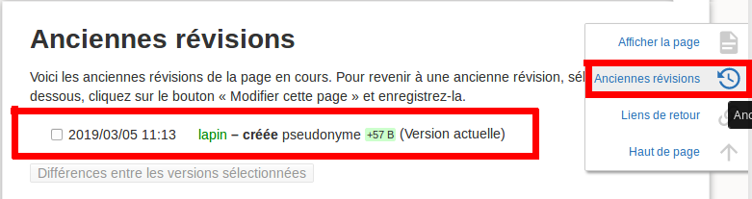

Modification d’une page
Retournez sur votre page (Afficher la page), puis utilisez la fonction Modifier cette page.
Vous y retrouvez le contenu précédemment indiqué, que vous pouvez modifier. Le concept est similaire à la création de la page, à la seule différence que le Résumé est à compléter.

Mise en page
Tout comme un traitement de texte, des fonctionnalités sont disponibles sur les wikis pour la mise en page, facilitant la lecture lorsque le contenu est conséquent.
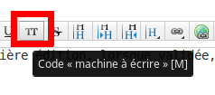
Celles-ci sont listées au-dessus du champ principal à remplir. Représentés par des icônes, une façon assez simple de savoir à quoi correspondent ceux-ci est de laisser quelques instants votre curseur de souris dessus, ainsi vous verrez apparaître une infobulle.
Styles
Les fonctionnalités les plus basiques, gras, italique et souligné, s’appliquent à un ou plusieurs mots sélectionnés.
Pour mettre du texte en gras, sélectionnez le texte désiré avec la souris, le texte doit s’afficher en bleu. Cliquez ensuite sur l’icône Gras, et visualisez dans le champ principal l’apparition de deux étoiles (**) de chaque côté du texte : c’est un formatage brut.
Le lecteur final ne verra pas ces étoiles mais bien du texte en gras, pour visualiser ce qui sera visible en lecture, sélectionnez Aperçu et jetez un œil sur le texte qui apparaît en dessous : Votre texte précédemment sélectionné devrait apparaître en gras.
Les autres fonctions s’utilisent de la même façon.
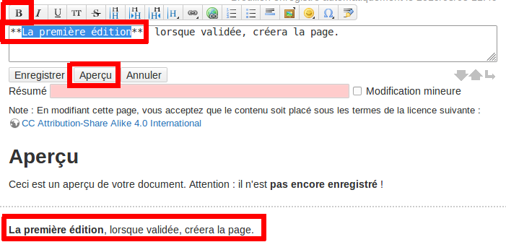
Arborescence
Pour donner une arborescence à la page, c’est-à-dire indiquer des titres, sous titres, etc, ce sont les fonctions de titres qu’il faut utiliser, représentées par des icônes H.
Il est conseillé d’utiliser, le temps de maîtriser l’outil, uniquement le dernier des quatre icônes.
Comme pour les styles, sélectionnez le texte désigné comme un titre, puis cliquez sur l’icône H, enfin sélectionnez le niveau de titre correspondant à votre attente.
On dit arborescence du fait que :
- le niveau 1 est le titre,
- le niveau 2 est le sous-titre,
- le niveau 3 est le sous-sous-titre …
Les titres sont désignés par un nombre précis de caractères égale (=) qui se succède de chaque côté du texte. Moins il y a de =, moins le titre est important.
====== Titre niveau 1 ======
===== Titre niveau 2 =====
==== Titre niveau 3 ====
==== Titre niveau 3 ====
===== Titre niveau 2 =====
Vous remarquerez que dans l’aperçu est automatiquement généré la Table des matières, elle se base sur l’arborescence que vous avez créée.
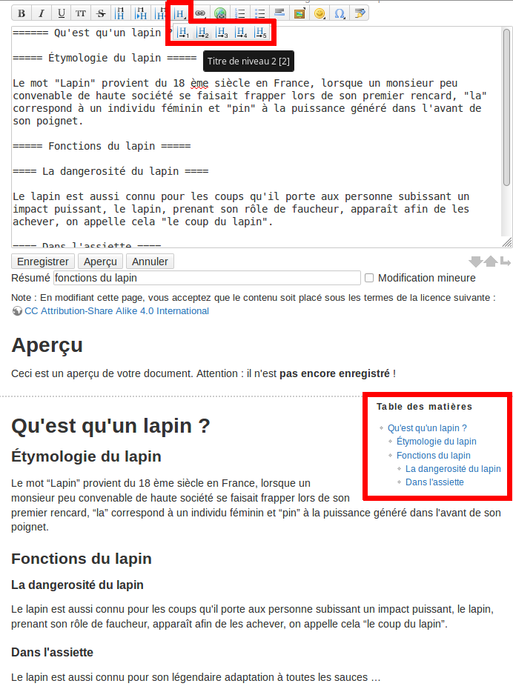
Listes
Numéroté ou de simples puces. Il faut que chaque texte listé soit en début de ligne.

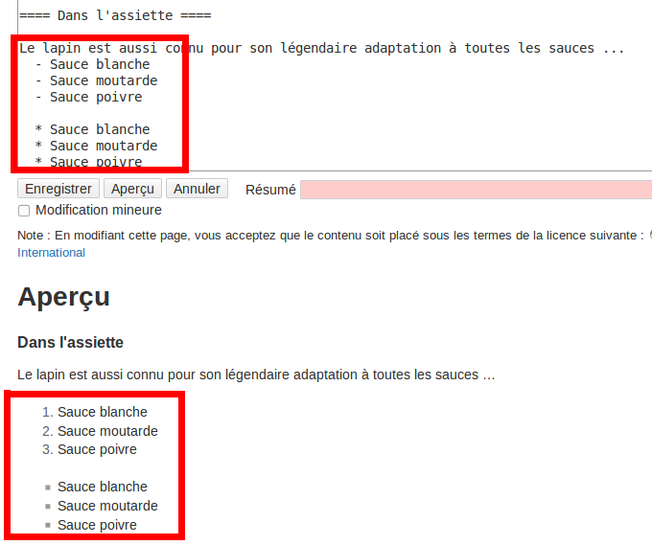
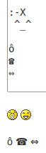
Symboles et émoticônes
En cliquant sur l’un de ces icônes, vous accéderez à un menu vous proposant une collection de symboles et émoticônes. Il faudra au préalable sélectionner l’emplacement dans le champ sur l’endroit à lequel vous désirez posé le symbole.

Liens
Dans une page wiki, il est possible d’ajouter des liens redirigeant vers d’autres pages du même wiki (lien interne), ou sur un autre site web (lien externe).
Interne
Pour ajouter un lien interne, cliquez sur l’icône Lien interne puis sélectionnez le lien interne voulu.
Par exemple, pour insérer un lien vers la page d’accueil du wiki, insérez la page start.
Le wiki insère le lien sous cette forme : [[start|Accueil]].
Ce qui se situe entre [[ et ]] représente le lien dans son ensemble,
start est le nom de la page dans le wiki, Accueil est le nom pour les lecteurs. Ainsi le lecteur verra s’afficher Accueil mais sera dirigé vers la page start.
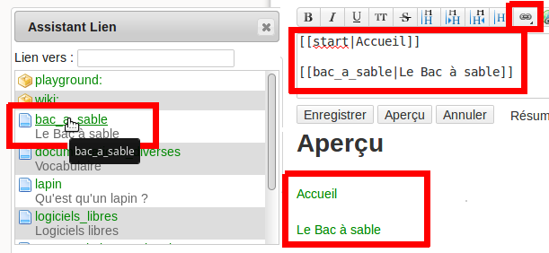
Externe
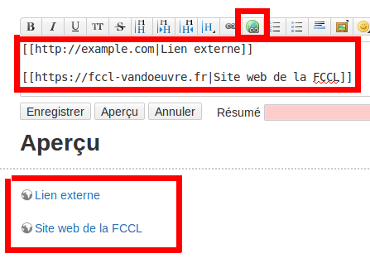

Le fonctionnement est assez proche des liens internes, à la différence qu’il faut indiquer un chemin absolu (notamment avec le https://) relatif à l’autre site web vers lequel le lien dirige.

Gestionnaire multimédia

Insérer un fichier
La majorité des wikis possèdent un gestionnaire multimédia, qui propose des fichiers à insérer sur les pages. Les fichiers ne sont donc pas présents sur les pages, mais appelés par les pages.
Pour insérer un fichier sur une page, ouvrez le gestionnaire avec l’icône Ajouter des images ou autres fichiers, une nouvelle fenêtre s’ouvre. Sélectionnez le dossier à gauche correspondant au fichier que vous voulez insérer, puis sélectionnez le fichier. Il apparaît alors dans la page wiki sous ce format :
{{ :dossier:fichier.pdf |description du fichier}}
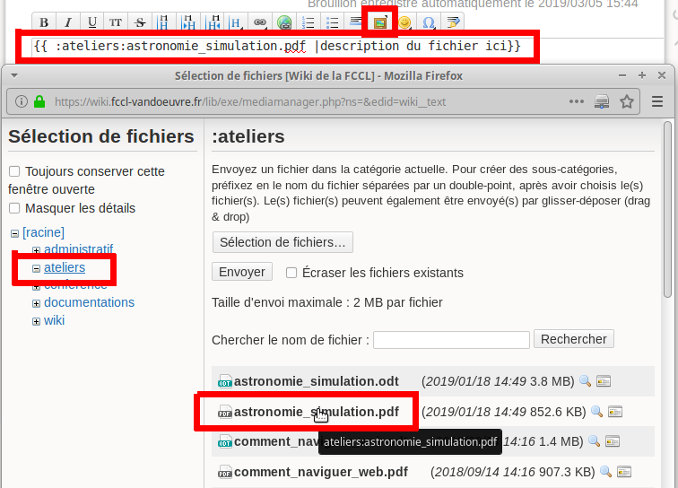
Téléverser un fichier
Il est fort probable que les fichiers que vous voulez insérer sur les pages ne sont encore présents dans le gestionnaire de fichier du wiki. Il faut donc les y téléverser.
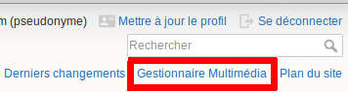
Retourner dans le Gestionnaire Multimédia (vous avez un accès rapide en début de page).

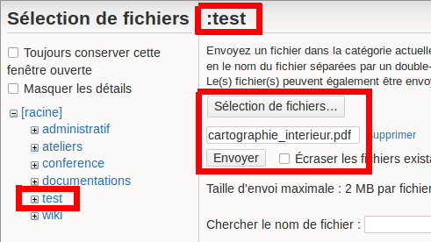
Déplacez-vous dans le dossier dans lequel vous voulez téléverser un fichier, par exemple test, (vous avez l’indication du dossier courant qui est indiqué, dans l’exemple :test), puis cliquez sur Sélection de fichiers… pour importer votre ou vos fichiers (vous accédez alors à votre gestionnaire de fichier de l’ordinateur), puis lorsque les fichiers sont sélectionnés, cliquez sur Envoyer.
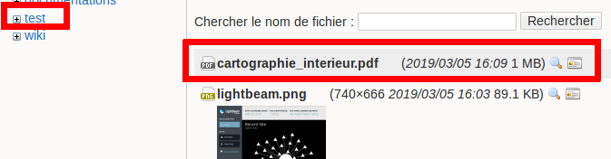

Révision des fichiers
De la même façon que pour les pages, le gestionnaire multimédia propose un système de révision, à la différence que les anciennes versions doivent être écrasés (supprimés).
Vous remarquerez que sur l’illustration apparaît aussi un bouton Effacer, vous ne l’avez pas sur votre poste puisque la fonction est activée uniquement pour les administrateurs.
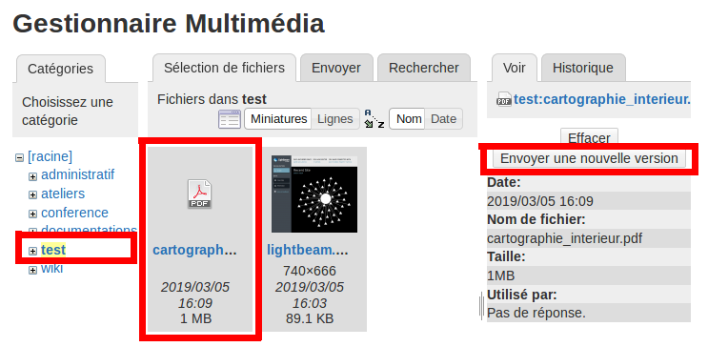

Création d’un dossier
Lorsque de nombreux fichiers sont téléversés dans le wiki, il est de sage de les classifier un minimum pour les retrouver. Le wiki de la FCCL sait gérer les dossiers et sous dossiers.
Pour créer un sous-dossier (exemple carto) dans le dossier test, lors de l’import du premier fichier, il faut ajouter carto: devant le nom du fichier à téléverser, en veillant être bien présent dans le dossier test. Suite à ce premier téléversement, le dossier est créé. Ce qui donne carto:cartographie_interieur.pdf.

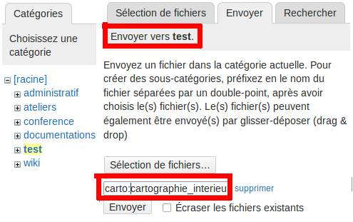

FCCL

